

**INSTITUTO TECNOLOGICO DE CHILPANCINGO**

**Cómputo En La Nube Y Grandes Datos**

Practica Web Socket

**Alumno:**

Fierro Monroy Isaac Antonio

Lunes 13 de mayo de 2024

# Web Socket

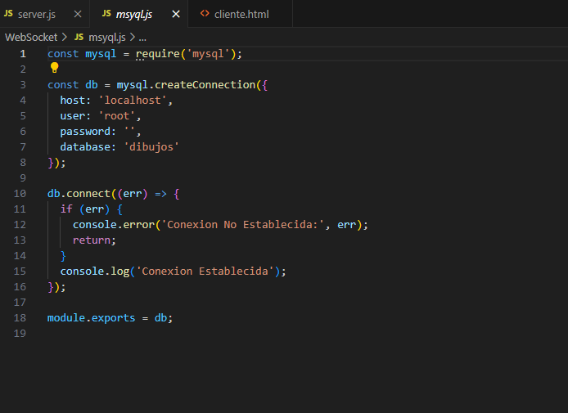

Este código crea una conexión a una base de datos MySQL utilizando el módulo mysql en Node.js, y maneja los posibles errores durante el proceso de conexión. Una vez que la conexión se establece correctamente, se exporta el objeto de conexión para su uso en otros módulos.

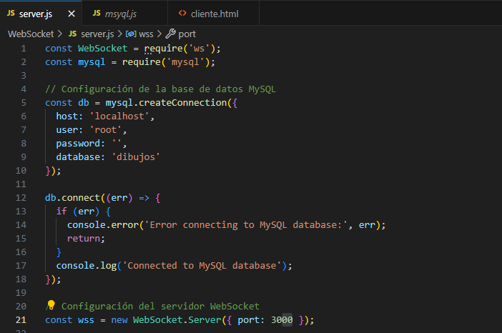

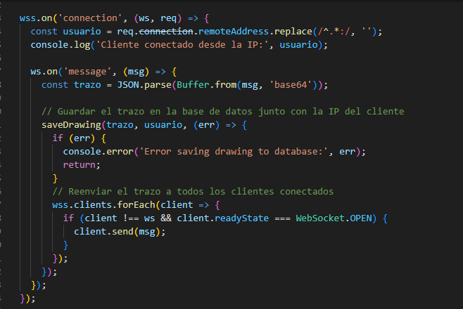

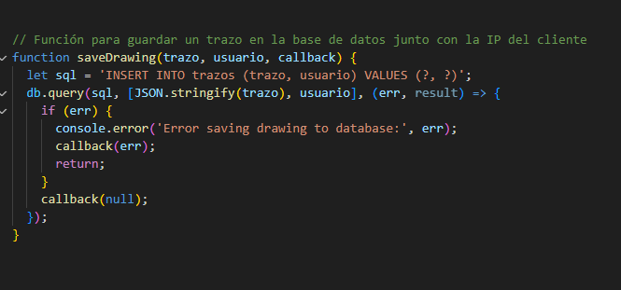

Este script establece un servidor WebSocket que permite a los clientes enviar trazos de dibujo, los cuales se guardan en una base de datos MySQL junto con la IP del cliente. Los trazos guardados se reenvían a todos los clientes conectados, lo que permite una colaboración en tiempo real en una pizarra compartida.

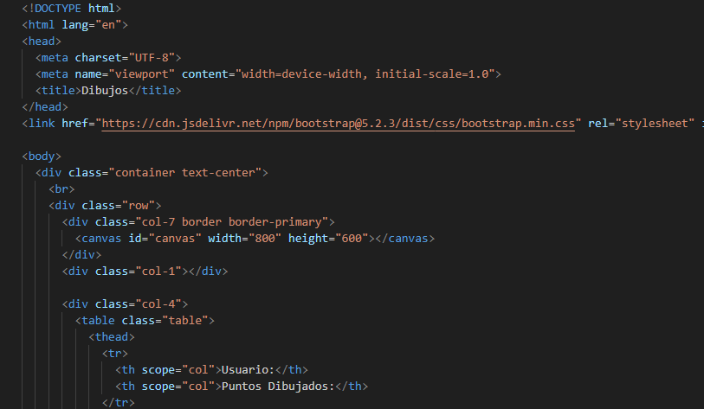

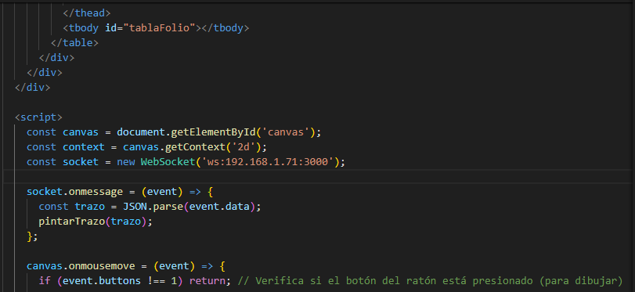

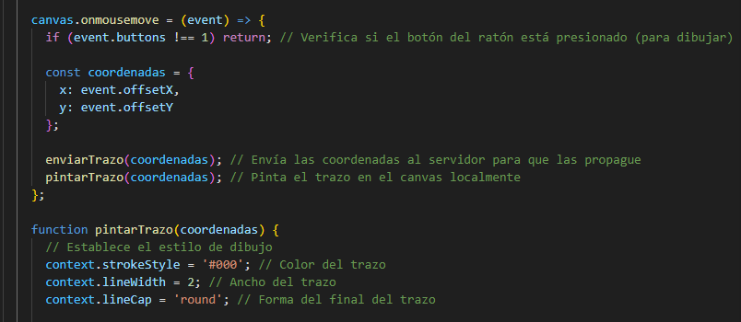

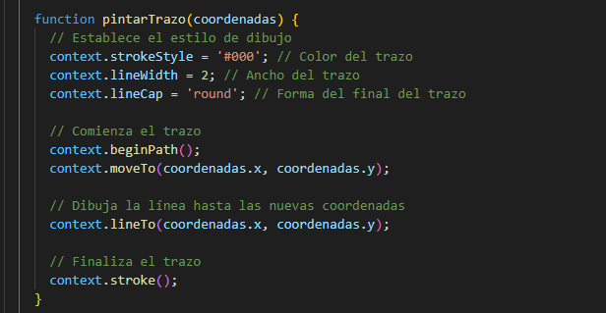

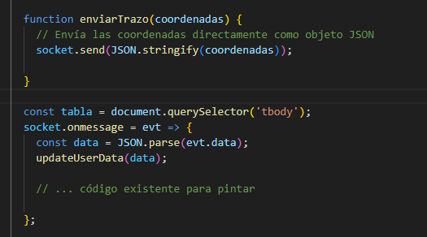

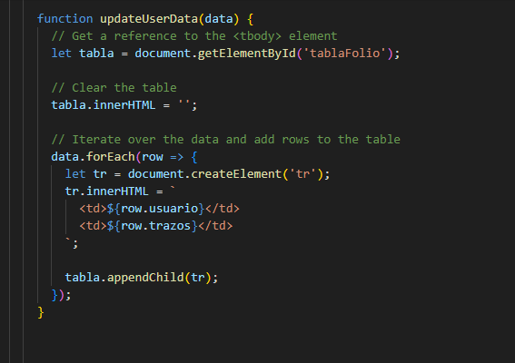

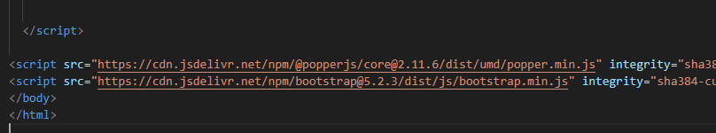

Este código HTML y JavaScript crea una interfaz interactiva donde los usuarios pueden dibujar en un canvas y ver en tiempo real los trazos realizados por otros usuarios, así como la cantidad de trazos que cada usuario ha dibujado.



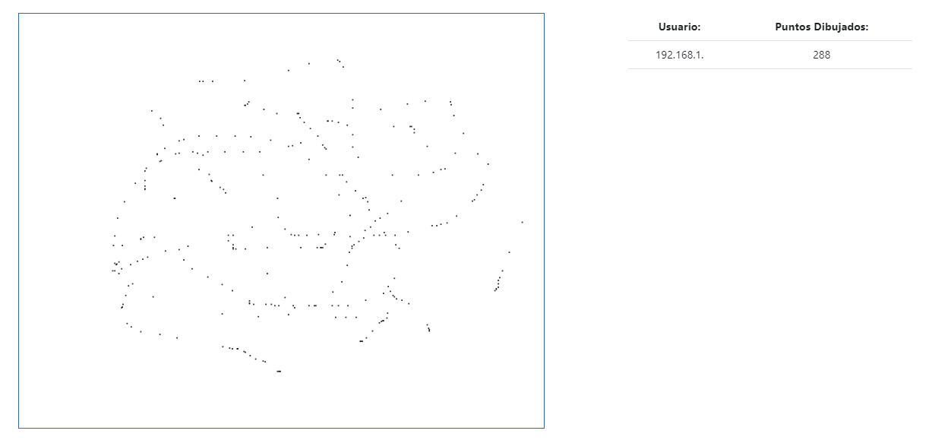

# CONCLUSION

El sistema combina tecnologías web como WebSocket, HTML5 Canvas y una base de datos MySQL para crear una aplicación interactiva de pizarra compartida en tiempo real.

* WebSocket: Se utiliza para establecer una conexión bidireccional entre el cliente y el servidor. Esto permite una comunicación en tiempo real, donde los trazos de dibujo enviados por un cliente se propagan instantáneamente a todos los demás clientes conectados.
* HTML5 Canvas: Proporciona un lienzo en el navegador donde los usuarios pueden dibujar trazos utilizando el ratón. Los trazos dibujados se capturan y se envían al servidor a través de WebSocket para su distribución a otros clientes.
* Base de datos MySQL: Se utiliza para almacenar los trazos de dibujo junto con la información del usuario que los ha creado. Esto permite mantener un registro de la actividad de dibujo y proporciona una fuente de datos para mostrar información en tiempo real sobre los usuarios y la cantidad de trazos que han dibujado.
* Interfaz de usuario: La página HTML proporciona una interfaz limpia y fácil de usar. Muestra el lienzo de dibujo y una tabla que se actualiza dinámicamente con información sobre los usuarios conectados y la cantidad de trazos que han dibujado.

Este sistema ofrece una experiencia de colaboración en tiempo real donde múltiples usuarios pueden dibujar juntos en una pizarra compartida, mientras que al mismo tiempo se mantiene un registro de la actividad de dibujo para su análisis o seguimiento.